小三班电梯安全演练活动
活动目标：
1、了解不同的电梯，认识电梯里的标识。
2、学习电梯的乘坐方法，学会谦让，遵守公共场所的礼仪行为。
3、初步了解乘坐电梯的急救措施，加强孩子的安全意识。
活动准备：
PPT课件
活动过程：
一、谈话引入。
1、师出示楼梯图片给孩子认识。提问孩子这是什么(楼梯)我们从教室到操场就要走楼梯，那你们觉得走楼梯累不累。
2、出示第二张图片(高楼大厦)。提问这幢楼高不高，你觉得我们从一楼走上去累不累?
3、小结：人们想了一个办法来解决这个问题，那就是电梯。
二、认识电梯里的标志。
1、你们乘坐过电梯吗?
2、老师这里有一些不同的电梯图片，出示图片升降梯(这种一般是在建筑工地上用的，扶梯，观光电梯，一般电梯，孩子们说说坐过哪些电梯，都在哪里坐过)
3、看来小朋友们都坐过电梯。那你们有没有注意过电梯里有一些标志，下面我们就来认识下这些标志。
出示图片，认识电梯里的标志，说说这些标志都有什么作用?
三、学坐电梯。
我们接下来看看视频中的小朋友是怎么来坐电梯的，看时候请大家仔细看仔细听，待会老师有几个问题，看看哪个小耳朵听得最仔细。
1、播放视频。
2、提问：视屏中的小朋友要犯了那几个错误：
①用身体挡住电梯门;
②乱按电梯按钮，这样做会怎么样?
③在电梯里又蹦又跳，这样会碰到别人，让电梯发生故障，那我们应该怎么做呢?
- 教师小结：乘电梯既要注意安全，也要相互谦让。
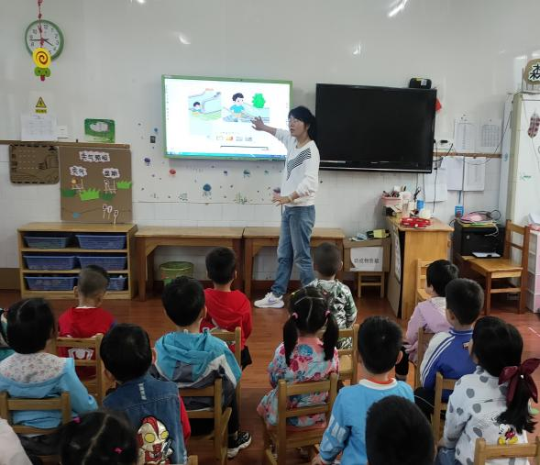 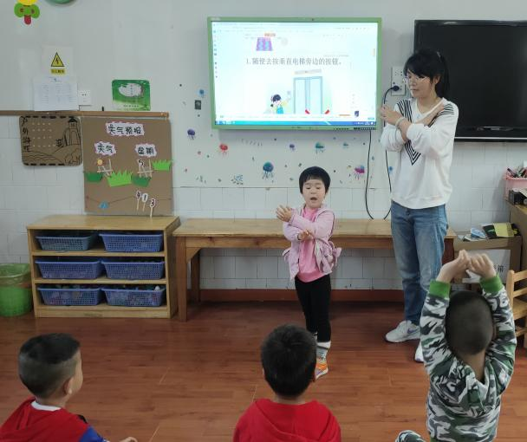四、学习急救措施。
1、如果电梯出故障了应该怎么办，看看我们的急救超人是怎么做的?
2、播放视频。
3、你们来说说看应该怎么做。
4、教师总结：首先应该保持冷静，不要慌。然后我们可以使用报警铃。打119，或者脱下鞋拍打电梯门，向外面的人求助。如果我们发现电梯运行突然加快时，我们要迅速按下每一层楼的按键，做好自我保护的动作。
